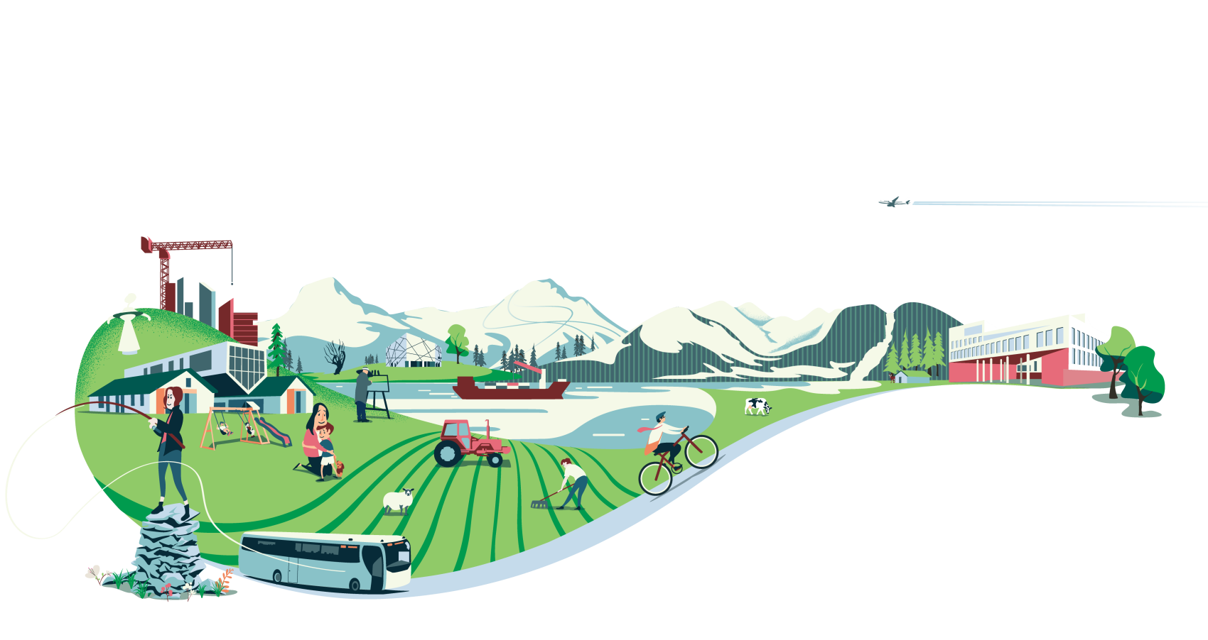

Nærleiken sin plan for overgang heim til barnehage
  - 2022

Innholdsfortegnelse
Nærleiken sin plan for overgang heim til barnehage 0
Innholdsfortegnelse 1
Bakgrunn for planen: 2
Til foreldre: 2
Oppstartssamtale og besøk: 2
Oppstarten: 2

Bakgrunn for planen:

Rammeplanen krev at alle barnehagar skal utarbeide ein plan som syner korleis vi arbeider for å gjere overgangen frå heim til barnehage best mogeleg for barna.
I rammeplan står:
«Barnehagen skal i samarbeid med foreldra leggje til rette for at barnet kan få ein trygg og god start i barnehagen. Barnehagen skal tilpasse rutinar og organisere tid og rom slik at barnet får tid til å bli kjent, etablere relasjonar og knyte seg til personalet og til andre barn. Når barnet begynner i barne- hagen, skal personalet sørgje for tett oppfølging den første tida, slik at barnet kan oppleve tilhøyrsle og føle at det er trygt å leike, utforske og lære.» Rammeplan for barnehagen, 01.08.17»

Til foreldre:
Ingen barn eller foreldre er like. Erfaringa barn og foreldre har med å vere åtskilde når barnet startar i barnehagen kan vere svært varierande. «Små barn er nærmast genetisk programert til å reagere negativt på seprasjon frå foreldre og dette kan gjelde vesentlig lenger enn første leveår.» (Gunnar, Talge og Herrara 2009)
Vi ynskjer difor at du set av god tid til tilvenning. Dialog med dei tilsette om kor mykje tid barnet ditt treng for å bli trygt er viktig. Barnet ditt må vere trygt nok til å la seg trøyste, noko som er vanskeleg om det ikkje kjenner den tilsette.
Ver merksam på at vi kjem til å bruke mykje av tida vår til å bli kjend med barnet og ha mykje av merksemda retta mot barnet når de kjem på tilvenning.

Tilvenning startar med besøk og ei informasjons samtale:

For barn som er tatt inn etter hovudopptaket startar tilvenninga på våren før barnet begynner i barnehagen. Vi ynskjer at du tek barnet med på besøk i barnehagen. Når de kjem på besøk gjennomfører vi ein samtale som kan gje oss meir informasjon om barnet ditt, familien og livssituasjon de lever i. Det er nyttig om du har informasjon om korleis de har lagt opp tid til tilvenning til denne samtalen. Har du god tid før barnet skal starte i barnehagen, ynskjer vi at de kjem fleire gongar på besøk. Det kan lette tilvenning når barnet startar.

Overgangsobjekt:

Overgangsobjekt som smukk, kos og anna som barnet fell til ro med er bra å ha med i barnehagen.

Første dag i barnehagen:

De kjem på besøk og er her i stund, har de vore på besøk ein del gongar kan vi legge opp til at barnet kan prøve å ete i barnehagen. Vi vil be om litt informasjon og sikre oss at vi har riktige opplsyningar og alle samtykker på plass.
Det avtalar tid tid for oppmøte neste dag.

Dag 2:

De er her litt lenger og vi legg opp til at barnet deltek på eit måltid.

Dag 3:

De har ein litt lenger dag. Vi prøvar at du kan gå i frå barnet ei lita stund. I tillegg legg vi opp til at du kan legge barnet i barnehagen.
Plan må leggast i samarbeid med den som har ansvar for tilvenning og korleis barnet får kontakt med denne.

Første veka:

Vi legg opp til at du kan bruke heile første veka til tilvenning, og meir tid om barnet treng det. Vi ynskjer også at du har god tid til levering dei første dagane i påfølgande veka, slik at vi gjer leveringa best mulig for barnet.

Det er viktig at vi seier hade:

Om barnet ditt gret eller syner at det er lei seg er dette ein heilt naturleg reaksjon. Det kan vere vanskelig for deg å gå når barnet gret. Har du avtalt at du skal gå og sagt hade, er det som skapar mest meining for barnet ditt at du klarar å gå.
I barnehagen arbeider vi etter Circel of security (også kalla COS og tryghetssirkelen) som er eit verktøy som bygger på tilknytingsteori og forsking. Den er på ein måte eit veikart for kva behov barnet ditt har. Kva signal barnet gjev kan bety og kva du kan gjere for å møte barnet betre på sine behov.
I dette verktøyet beskriv dei at vi som omsorgspersonar, anten du er foreldre eller arbeider i barnehage skal vere: Større, Sterkarar, Klokare og god. I dette ligg at du må framstå overfor barnet ditt som ein trygg vaksne sjølv om det kan vere vanskelig å gå i frå. Dette kan vere nyttige ord å seie til seg sjølv som omsorgsperson når vi støter på ulike utfordringar i samarbeidet med våre barn.
Ta heller ein telefon til avdeling eller avtal at dei sender melding så snart barnet lar seg trøyste.

Primærkontakt:
Vi har ganske god pedagogtettleik noko som gjer at pedagogen vil vere barnet ditt sin primærkontakt.

Utstyr:

Det er ikkje naudsynt å ha alt med til første dag i barnehagen, om de er usikker på kva type klede som er gode å ha i barnehagen. Vi gjer tilpassingar dei første dagane slik at de rekk å få utstyr på plass.

